 |  |  |  |  |  |  |  |  |  |  |  |  |  |  |  |  | Pillimehe leib I tuur
 | 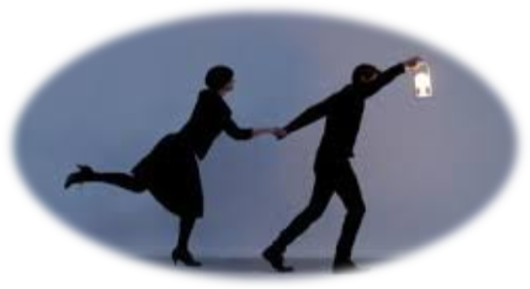
 |  |  |  |  |  |  |  |  |  | 7 |  |  |  |  | 6 |  |  |  |  | 5
 |  |  |  |  |  |  |  |  | 1 |  |  |  |  |  | 2 |  |  |  | 3 |  |  |  |  |  | 4
1 2 3 4 5 6 7 8 9 10
Ruut on 2x2 meetrit. Paneks märgid: iga 2 m tagant knopka ja 4 m tagant numbri. Hallid on knopkad, kui vaja, paneme mingid tähed nendele. Iga uus rida uuest kümnest II rida 11,12,13… III rida 21,22,23…jne
- Heide tõmme 8 paari
- Tamme tõrukesed 6 paari ja Kirivöö 4 paari Kokku 10 paari
- Läki tantsule 10 paari
- Tõrvik 4 paari ja Lindi lappajad 4 paari Kokku 8 paari
- Haeska 7 paari
- Vormsi 6 paari
- Oru Jommid 7 paari (koos Noarootsi rühmaga)
Väljakule liigutakse vaheosaga (tekst) rahulikul kõnnisammul. I tuur – iga rühm tantsib oma ringil.

 |  |  |  |  |  |  |  |  |  |  |  |  |  |  |  |  | Pillimehe leib II tuur
 |  |  |  |  |  |  |  |  | 7 |  |  |  |  |  | 6 |  |  |  | 5
 |  |  |  |  |  |  |  |  | 1 |  |  |  |  |  | 2 |  |  |  | 3 |  |  |  |  |  | 4
1 2 3 4 5 6 7 8 9 10
Ruut on 2x2 meetrit. Paneks märgid: iga 2 m tagant knopka ja 4 m tagant numbri. Hallid on knopkad, kui vaja, paneme mingid tähed nendele. Iga uus rida uuest kümnest II rida 11,12,13… III rida 21,22,23…jne

II tuuri A ja B-osa. Alustatakse liikumist diagonaalselt, edasi liigutakse taha. II tuur lõpetatakse sirgel.

 |  |  |  |  |  |  |  |  |  |  |  |  |  |  |  |  | Pillimehe leib III tuur
 |  |  |  |  |  |  |  |  |  | 7 |  |  |  | 6 |  |  |  |  |  | 5
 |  |  |  |  |  |  |  |  |  | 1 |  |  |  | 2 |  |  |  |  |  | 3 |  |  |  | 4
1 2 3 4 5 6 7 8 9 10
Ruut on 2x2 meetrit. Paneks märgid: iga 2 m tagant knopka ja 4 m tagant numbri. Hallid on knopkad, kui vaja, paneme mingid tähed nendele. Iga uus rida uuest kümnest II rida 11,12,13… III rida 21,22,23…jne

III tuur – A-osaga tantsitakse diagonaalselt ette ja B-osaga ette sirgele.

 |  |  |  |  |  |  |  |  |  |  |  |  |  |  |  |  | Pillimehe leib IV tuur
 |  |  |  |  |  |  |  |  |  |  | 7 |  |  |  | 6 |  |  |  |  | 5
 |  |  |  |  |  |  |  |  |  | 1 |  |  |  |  | 2 |  |  |  |  | 3 |  |  |  |  | 4
1 2 3 4 5 6 7 8 9 10
Ruut on 2x2 meetrit. Paneks märgid: iga 2 m tagant knopka ja 4 m tagant numbri. Hallid on knopkad, kui vaja, paneme mingid tähed nendele. Iga uus rida uuest kümnest II rida 11,12,13… III rida 21,22,23…jne

IV tuuri A-osaga liigutakse taha ja B-osaga liigutakse kahele sirgele st. 1 paar liigub tagumisele sirgele, 2 paar esimesele sirgele, 3 tagumisele, 4 esimesele jne. Rühmas kahe viiru vahe 2 meetrit (esimene viir on numbrimärkide ja teine viirg knopkade rivil). Rühma viimased paarid liiguvad nii, et rühmadele ei jääks vahesid vahele.

 |  |  |  |  |  |  |  |  |  |  |  |  |  |  |  |  | Pillimehe leib lõpuosa
 |  |  |  |  |  |  |  |  |  |  | 7 |  |  |  |  |  | 6 |  |  |  | 5
 |  |  |  |  |  |  |  |  |  | 1 |  |  |  | 2 |  |  |  |  |  |  | 3 |  |  |  | 4
1 2 3 4 5 6 7 8 9 10
Ruut on 2x2 meetrit. Paneks märgid: iga 2 m tagant knopka ja 4 m tagant numbri. Hallid on knopkad, kui vaja, paneme mingid tähed nendele. Iga uus rida uuest kümnest II rida 11,12,13… III rida 21,22,23…jne

- Etteliikumine: reilendrisammudega alusta vasakule küljele liikumist (liigu sik-sakis ette), jooksupolka ette ja taha pöörle kohapeal. Lõpetad kolonnis parem külg publikusse.

 |  |  |  |  |  |  |  |  |  |  |  |  |  |  |  |  | Pillimehe leib tantsu lõpp
 |  |  |  |  |  |  |  |  |  |  |  | 7 |  |  |  |  | 6 |  |  |  | 5
 |  |  |  |  |  |  |  |  |  |  | 1 |  |  |  |  | 2 |  |  |  |  | 3 |  |  |  |  | 4
1 2 3 4 5 6 7 8 9 10
Ruut on 2x2 meetrit. Paneks märgid: iga 2 m tagant knopka ja 4 m tagant numbri. Hallid on knopkad, kui vaja, paneme mingid tähed nendele. Iga uus rida uuest kümnest II rida 11,12,13… III rida 21,22,23…jne

- Väljaliikumine: Liikuma hakates koonduvad 2 viirgu üheks st. esimesena hakkab diagonaalile liikuma tagumise viiru esimene paar, järgneb esimese viiru esimene paar, siis teise viiru teine paar ja esimese viiru teine paar jne. (reilendrid vasakule-paremale edasiliikumisega, jooksupolka ette-taha, pöörded edasi liikumisega)

